Παιχνίδια φωτός: Ιμπρεσιονισμός

Αυτή την εβδομάδα αγαπημένοι μου μαθητές θα μελετήσουμε το κίνημα του **Ιμπρεσιονισμού**. 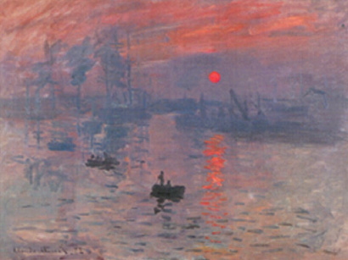 Μονέ. Εντύπωση: ήλιος που ανατέλλει.1872

Ο **Ιμπρεσιονισμός** ξεκίνησε το 1874 και το όνομα του κινήματος προήλθε από το έργο (εικ. 1) του Γάλλου ζωγράφου **Κλωντ Μονέ** με τίτλο**: Impression: Soleit levant**. Οι ιμπρεσιονιστές καλλιτέχνες δε ζωγράφιζαν θέματα ιστορικά ή από τη φαντασία τους, αλλά απεικόνιζαν αντικείμενα που έβλεπαν να περιλούζονται από τα στιγμιαία παιχνιδίσματα του φωτός. Απεικόνιζαν το αστικό περιβάλλον, τοπία, καθημερινές σκηνές με ανθρώπινες μορφές σε κίνηση, δίνοντας έμφαση στο στιγμιαίο και το μεταβαλλόμενο. Οι **Ιμπρεσιονιστές**, θέλοντας να δώσουν μεγαλύτερη λάμψη στους πίνακές τους, περιόρισαν τα χρώματα της παλέτας τους στα χρώματα του ηλιακού φάσματος και δεν τα αναμίγνυαν αλλά τα τοποθετούσαν επάνω στο μουσαμά με μικρές και εμφανείς πινελιές, χωρίς να αποτυπώνουν λεπτομέρειες αλλά μόνο γενικά στοιχεία του θέματος.

Ο **Ιμπρεσιονισμός** είναι το καλλιτεχνικό ρεύμα που αναπτύχθηκε στη Γαλλία σε ένα χρονικό διάστημα 10 περίπου χρόνων (1870-1880). Θεωρείται πως ξεκίνησε με τους ζωγράφους **Κλοντ Μονέ**, **Πιερ Ωγκίστ Ρενουάρ** και **Άλφρεντ Σίσλεϊ**, οι οποίοι συνδέονταν μεταξύ τους φιλικά. Στην αρχική αυτή ομάδα προστέθηκαν ο **Εντουάρ Μανέ**, ο **Εντγκάρ Ντεγκά** κ.ά. Αν και αρχικά καλλιεργήθηκε στον χώρο της ζωγραφικής, επηρέασε τόσο τη λογοτεχνία όσο και τη μουσική. **Ο Ιμπρεσιονισμός οδήγησε σε νέους καλλιτεχνικούς δρόμους και στην Μοντέρνα τέχνη του 20ού αιώνα.**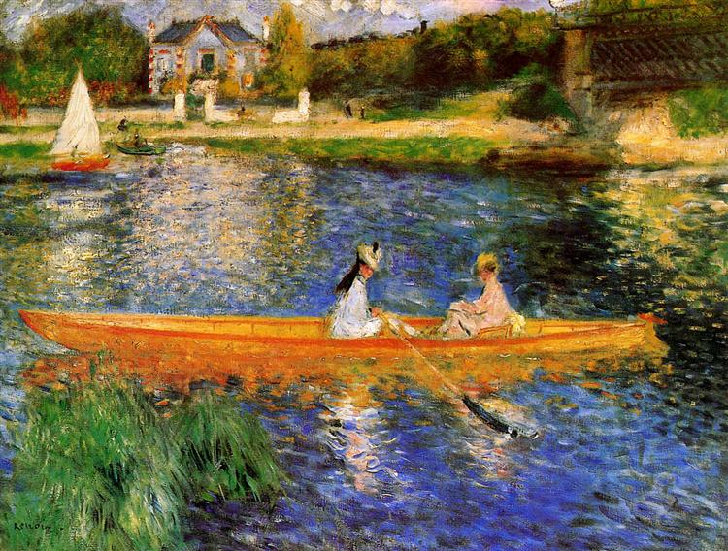 The Seine at Asnieres (The Skiff) [Pierre-Auguste Renoir](https://www.wikiart.org/en/pierre-auguste-renoir" \t "_self) 1879

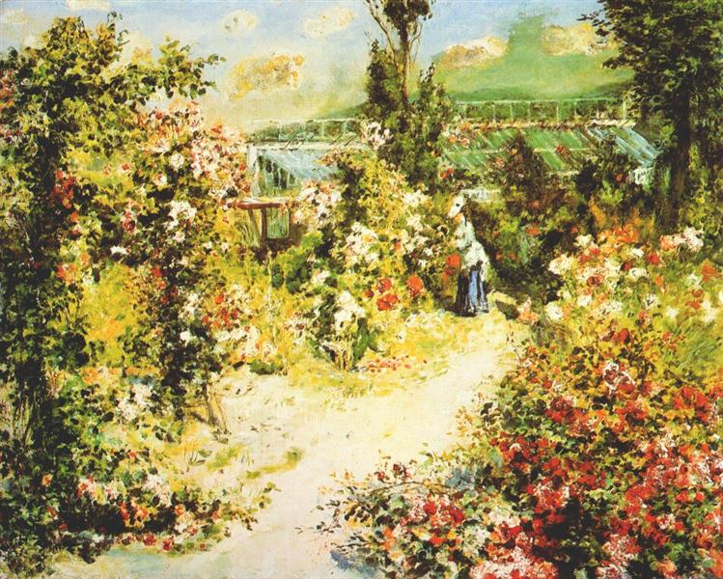The greenhouse [Pierre-Auguste Renoir](https://www.wikiart.org/en/pierre-auguste-renoir) , 1876

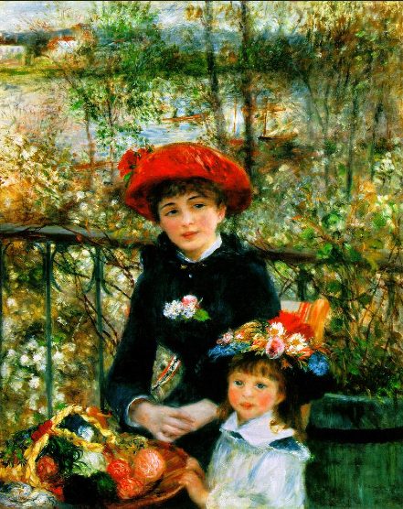[Pierre-Auguste Renoir](https://www.wikiart.org/en/pierre-auguste-renoir/) On the terrace (1881)

### Marie Therese durand ruel sewing, 1882 - Pierre-Auguste Renoir Marie Therese durand ruel sewing [Pierre-Auguste Renoir](https://www.wikiart.org/en/pierre-auguste-renoir) 1882

Παιδιά όταν ήμασταν στο σχολείο είχατε ζωγραφίσει τον πίνακα του **Κλωντ Μονέ: Εντύπωση: ήλιος που ανατέλλει.1872.**

Για αυτή την εβδομάδα θα ήθελα να μελετήσετε τους παραπάνω πίνακες του Γάλλου ζωγράφου **Πιερ Ωγκύστ Ρενουάρ** (*Pierre Auguste Renoir*, [25 Φεβρουαρίου](https://el.wikipedia.org/wiki/25_%CE%A6%CE%B5%CE%B2%CF%81%CE%BF%CF%85%CE%B1%CF%81%CE%AF%CE%BF%CF%85) [1841](https://el.wikipedia.org/wiki/1841) - [3 Δεκεμβρίου](https://el.wikipedia.org/wiki/3_%CE%94%CE%B5%CE%BA%CE%B5%CE%BC%CE%B2%CF%81%CE%AF%CE%BF%CF%85) [1919](https://el.wikipedia.org/wiki/1919) μία από τις ηγετικές μορφές του [ιμπρεσιονισμού](https://el.wikipedia.org/wiki/%CE%99%CE%BC%CF%80%CF%81%CE%B5%CF%83%CE%B9%CE%BF%CE%BD%CE%B9%CF%83%CE%BC%CF%8C%CF%82).

Παρατηρήστε τα χρώματα, το φως, τις πινελιές, το ιδιαίτερο στυλ αυτού του ζωγράφου και στη συνέχεια επιλέξτε έναν από αυτούς τους πίνακες και ζωγραφίστε τον με το δικό σας ξεχωριστό στυλ. Σχεδιάστε το θέμα σας στο μπλοκ ακουαρέλας και χρωματίστε με τέμπερες ή νερομπογιές.

Θα περιμένω τις δημιουργίες σας εδώ: [**dtheoni@sch.**](mailto:dtheoni@sch.)**gr**

Καλή επιτυχία!

Πηγή

* <http://ebooks.edu.gr/modules/ebook/show.php/DSDIM-G101/711/4701,21255/>
* <http://taeikastikastinekpedeysi.blogspot.com/search/label/%CE%99%CE%BC%CF%80%CF%81%CE%B5%CF%83%CE%B9%CE%BF%CE%BD%CE%B9%CF%83%CE%BC%CF%8C%CF%82%20Impressionism>
* <https://el.wikipedia.org/wiki/%CE%A0%CE%B9%CE%B5%CF%81_%CE%A9%CE%B3%CE%BA%CF%8D%CF%83%CF%84_%CE%A1%CE%B5%CE%BD%CE%BF%CF%85%CE%AC%CF%81>